1
Si la torre naranja es más alta que la torre amarilla y la torre negra es menos alta que la torre amarilla entonces, ¿la torre naranja es más alta o más baja que la torre negra?
(Para resolverlo puedes dibujar las torres)

2
Los alumnos han traído 2 tipos de adornos para el árbol. Observa la balanza y responde a cada oración con: verdadero o falso.

2 bolas pesan lo mismo que 1 estrella. _________
1 estrella pesa menos que una bola. _________
3 bolas pesan más que 2 estrellas. _________
8 bolas pesan igual que 4 estrellas. _________

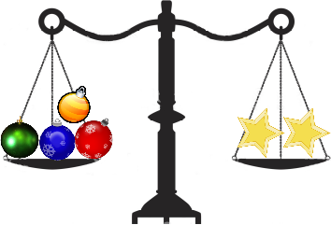

3
¿Cuántos cuadrados, rectángulos y triángulos ves?

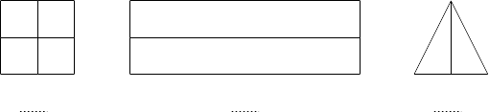

4
Completa este cuadrado mágico con tres doses y tres treses, de manera que todas las filas, columnas y diagonales sumen 6.
1
1
1

5
Marta y Roberto tienen algunas canicas en el bolsillo. Dice Marta a Roberto: “Si me regalas una de tus canicas tendremos ambos igual cantidad”. Pero dijo entonces Roberto: “Si tú me das a mí una de tus canicas, tendré yo el doble que tú”. ¿Cuántas canicas tenía Marta y cuántas Roberto?

6
Observa y averigua cuántos triángulos hay en total.

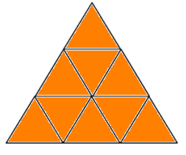

7
En la siguiente gráfica aparece el dinero que se han gastado cinco amigos en una excursión escolar.
Contesta a las siguientes preguntas:
- ¿Quiénes han gastado más de 80€ en la excursión?
___________________________________________
- ¿Quién ha ahorrado más?_________________________
- ¿Quiénes han gastado entre 40€ y 75€?______________
- ¿Qué amigos han gastado menos que José Ramón?_______
___________________________________________

8
Juan es más viejo que Paco. Paco es más joven que Manolo y Manolo más joven que Juan. ¿Cuál de los tres es el más viejo y cuál es más joven?

